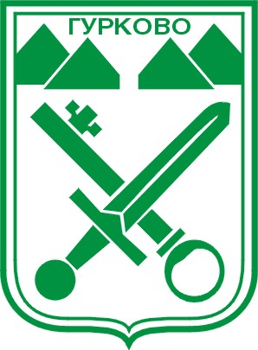

ОБЩИНСКИ СЪВЕТ-ГУРКОВО

На 29 април 2021 год. на Интернет страницата на Община Гурково бе публикуван Проект на Правилник за отмяна на Правилника за организацията и дейността на Консултативния съвет по туризъм и покана към заинтересованите страни в 14-дневен срок да изразят своите мнения, становища, предложения и възражения по предложения проект .

ПОДАТЕЛ | ПРЕДЛОЖЕНИЕ | ПРИЕМА СЕ/ НЕ СЕ ПРИЕМА ПРЕДЛОЖЕНИЕТО | МОТИВИ
- | - | - | -
ЗАБЕЛЕЖКА: В деловодството на Общински съвет - Гурково няма заведени писмени мнения, становища, предложения и възражения по Проекта на Правилник за отмяна на Правилника за организацията и дейността на Консултативния съвет по туризма, публикуван на 29 април 2021 година на Интернет страницата на Община Гурково. Такива не са постъпили и чрез електронната поща на Общински съвет- Гурково.
Дата: 17.05.2021 г.
Изготвил справката: Гочо Гочев – Председател на Общински съвет - Гурково

